Coordinación Administrativa
y
Gestión de Recursos

FIRMAS
Lic. Javier Miranda Bustamante  Coordinación Administrativa | Dra. Guadalupe Antonia Aguilar Ibarra  Representante de la Dirección | Dra. Guadalupe Guillermina Quintanilla Calderón  Dirección
ELABORÓ | REVISÓ | AUTORIZÓ

Contenido

Títulos de Capítulos
- Objetivo

- Análisis de riesgos y oportunidades de mejora

- Alcance

- Fundamento Normativo y Técnico

- Términos y definiciones

- Herramientas

- Descripción del procedimiento

- Registro

- Apéndice No. 1

1. Objetivo:

Realizar las gestiones administrativas pertinentes, de enlace entre la Unidad, la Unidad Ajusco, y otras instancias, para dotar de los insumos necesarios para el desarrollo de las actividades de los procesos que integran la Unidad UPN 099 Ciudad de México, Poniente, que satisfaga los requisitos de las partes interesadas.

2. Análisis de riesgos y oportunidades de mejora
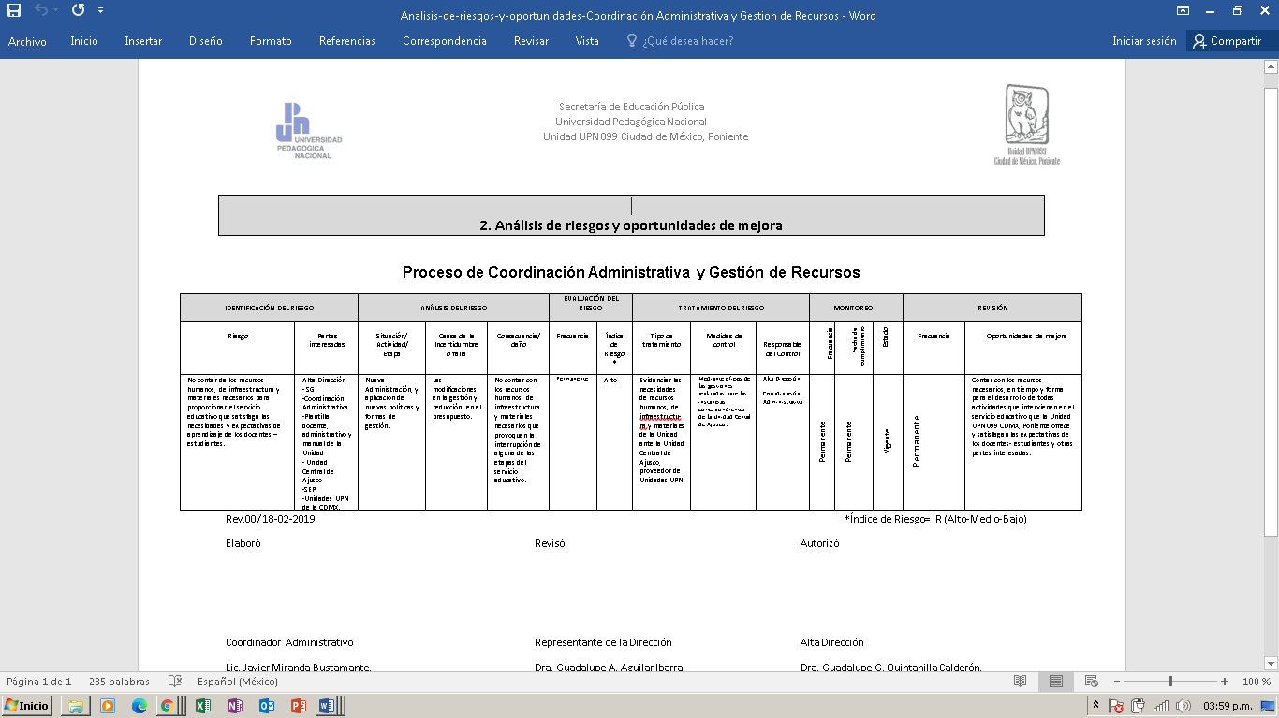

3. Alcance

Los siguientes lineamientos aplican a todos los procesos de la Unidad UPN 099, CDMX., Poniente.

4. Fundamento Normativo y Técnico:

Requerimiento7.1,7.1.1,7.1.1.1,7.1.1.2,7.1.2,7.1.2.1,7.1.2.2,7.1.3,7.1.3.1,7.1.3.2,7.1.3.3,7.1.6.2,7.2,7.2.1,8.4,8.4.1,8.4.2,8.4.3,8.5,8.5.1,8.5.1.1 de la Norma ISO 21001:2018

5. Términos y definiciones:

Acción Correctiva: Acción tomada para eliminar la causa de una no conformidad detectada u otra no deseable.

Acción Preventiva: Acción tomada para eliminar la causa de una no conformidad potencial u otra situación potencial no deseable.

Concesión: Autorización para utilizar o liberar un producto que no es conforme con los requisitos especificados.

Conformidad: Cumplimiento de un requisito.

Corrección: Acción tomada para eliminar una no conformidad.

Defecto: Incumplimiento de un requisito asociado a un uso previsto o especificado.

Gestión: una gestión se refiere a todos aquellos trámites que se realizan con la finalidad de resolver una situación o materializar un proyecto.

No Conformidad: Incumplimiento de un requisito.

Proceso: Conjunto de actividades mutuamente relacionadas o que interactúan, las cuales trasforman elementos de entradas en resultados.

Producto o Servicio: Resultado de un proceso.
Producto o Servicio No Conforme: Aquel producto o servicio que no cumple con los requisitos especificados.
Requisito: Necesidad o Expectativa establecida, generalmente implícita u obligatoria.

6. Herramientas:
Reuniones con el Comité de Planeación, Revisiones por la Dirección y Reuniones con el Personal Administrativo.

7. Procedimiento

N° | Área | Descripción de la Actividad
1 | Coordinación Administrativa | Coordinar el buen funcionamiento de las áreas de Recursos Humanos, Materiales y Financieros con estricto apoyo a la Normatividad Vigente
2 | Coordinación Administrativa  Gestión de Recursos Humanos | - Tramitar la contratación y recontratación del personal docente y administrativo.  - Actualizar las Categorías y niveles académicos para el Personal Docente.  - Formar o tomar otras acciones para lograr la competencia necesaria del personal docente.  - Evaluar la eficacia de las acciones tomadas, (Evaluación del desempeño personal administrativo).  - Controlar la asistencia de personal docente y administrativo.  - Responsable de coordinar la seguridad e higiene en el trabajo.
3 | Coordinación Administrativa Gestión de Recursos Materiales | - Actualizar inventario de activo fijo de la Unidad.  - Asignar espacios físicos, equipo de cómputo y suministros materiales didácticos para actividades docentes.  - Gestionar con la Unidad Ajusco para la asignación de Personal encargada del aseo y mantenimiento de los inmuebles.  - Gestionar a la Unidad de Almacén e Inventarios de la Unidad Ajusco, el suministro de material de oficina, eléctrico, activo fijo y consumibles para equipo de cómputo.  5. Responsable de Instalar la unidad interna de protección civil (Brigadas de prevención y combate de incendios, Brigada de primero auxilios, Brigada de evacuación de Inmuebles, Brigada de búsqueda y rescate).
4 | Coordinación Administrativa de Recurso Financieros | - Gestionar la asignación presupuestal a la Unidad para la adquisición de los materiales y suministros de carácter urgente y prioritario, así como la asistencia a congresos, convenciones o conferencias para el personal docente.

8. Formatos:

Formatos Externos

1. Registro de Acta de Protección Civil
2. Registro de Acta de Seguridad e Higiene

Formatos Internos:

3. Detección Necesidades de Capacitación
4. Bitácora de Higiene de la Secundaria

Documentos:

- Oficios de Recursos Humanos
- Oficios de Recursos Materiales
- Oficios de Recursos Financieros
- Informática
- Oficio de Solicitud de Requerimiento de Material de Oficina
- Expedientes del personal adscrito a la Unidad

Se mantienen el tiempo necesario en archivos de la Coordinación Administrativa

Registro | Período de Retención | Forma de Archivo | Localización | Disposición Final | Responsable de Retención
Acta de Protección Civil | Permanente | Físico | Carpeta | Archivo | Coordinación Administrativa y Gestión de Recursos
Acta de Seguridad e Higiene | Permanente | Físico | Carpeta | Archivo | Coordinación Administrativa y Gestión de Recursos

Documentos | Período de Retención | Forma de Archivo | Localización | Disposición Final | Responsable de Retención
Oficio de Recurso Humanos | Permanente | Físico/Digital | Carpeta Digital | Archivo | Coordinación Administrativa y Gestión de Recursos
Oficio de Recursos Materiales | Permanente | Físico/Digital | Carpeta Digital | Archivo | Coordinación Administrativa y Gestión de Recursos
Oficios de Recursos Financiero | Permanente | Físico/Digital | Carpeta Digital | Archivo | Coordinación Administrativa y Gestión de Recursos
Informática | Permanente | Físico/Digital | Carpeta Digital | Archivo | Coordinación Administrativa y Gestión de Recursos
Oficio de Solicitud de Requerimiento de Material de Oficina | 1 año | Físico/Digital | Carpeta Digital | Archivo Muerto | Coordinación Administrativa y Gestión de Recursos
Expedientes del personal adscrito a la Unidad | Permanente | Físico | Físico | Archivo | Coordinación Administrativa y Gestión de Recursos

